Report

Usability Website Survey

Jennie Philipp & Thomas Haase

2023-12-29

Table of contents

# 1. Endgerät

[Kategorische Frage mit 3 Antwortmöglichkeiten]

Gib an, welches Endgerät du verwendet hast. (Desktop, Tablet, Smartphone)

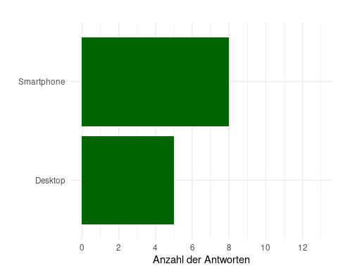

# 2. Interessen Nachhaltigkeit

[Offene Frage]

Was interessiert dich bezüglich Nachhaltigkeit?

- Die Zukunft der Menschheit retten   
- Nachhaltigkeit im Alltag   
- Welchen Beitrag kann ich selbst leisten?   
- Wie man es selbst in seinen Alltag einbauen kann (selbst kleine Schritte)   
- nachhaltiges Einkaufen   
- Wie kann ich mein Leben und das Leben anderer nachhaltig gestalten?   
- Gebäude / Immobilien   
- Inwieweit es möglich ist, unsere Lebensweise nachhaltig zu gestalten bzw. wie praktikabel diverse nachhaltige Alternativen sind   
- Wege Nachhaltigkeit in dem Alltag zu integrieren, Forschungen zu Nachhaltigkeit   
- Bauwesen   
- Umwelt Themen   
- Die Verbesserung der Bedürfnisse dass die Möglichkeiten zukünftiger Generationen nicht eingeschränkt werden   
- Die wichtigen Aspekte die unsere ganze Zukunft prägen, bzw wie wir die Versäumnisse in der Vergangenheit durch mehr Nachhaltigkeit aufarbeiten können

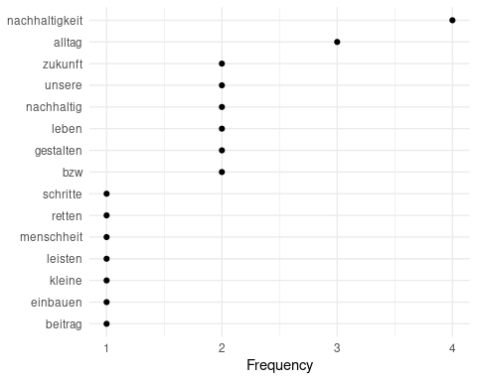

# 3. Neues Interesse geweckt

[Offene Frage]

Konnten die Inhalte der Webseite „Haus der Nachhaltigkeit“ dein Interesse für bisher Unbekanntes wecken? Falls ja, welche?

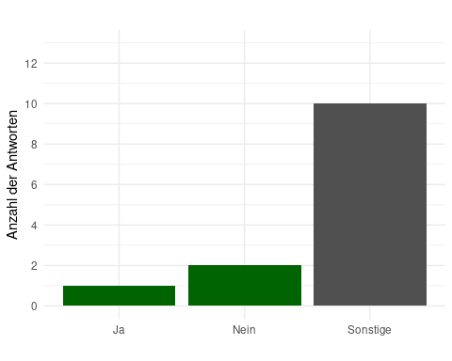

### 3.0.1 Sonstige:

- JLU Markt der Möglichkeiten, Refillstationen   
- NPOs, Möglichkeiten selbst aktiv zu werden  
   
- Nachhaltigkeit innerhalb von Religion   
- Teilweise, bezüglich Ernährung und Kleidung   
- Da viele Inhalte noch in Arbeit sind, ist bisher nichts speziell Unbekanntes aufgefallen   
- Besonders die Apps für den Alltag sowie die Erklärungen für verschiedene Label waren sehr informativ   
- Themen wie Ernährung   
- Das die Nachhaltigkeit in der Bildung miteinbezogen werden sollte   
- Nein, liegt aber ehr daran das ich in dem Thema schon Recht Informiert bin

# 4. Schrift

[Likertskala mit 5 Antwortmöglichkeiten]

Wie empfindest du die Schriftgröße der Website?

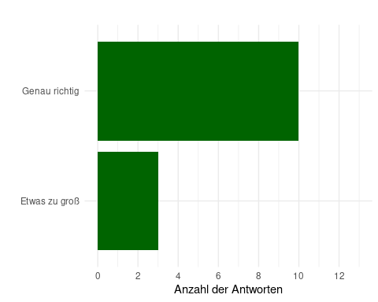

[Offene Frage]

Warum wirkt die gewählte Schriftart für dich nicht bis gar nicht angemessen?

- Zu viel ... Überflutung

# 5. Farben

[Likertskala mit 4 Antwortmöglichkeiten]

Wie wirkt das gewählte Farbdesign der Webseite auf dich?

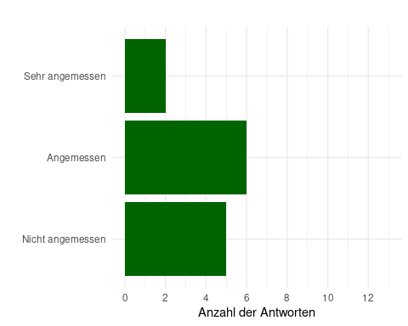

[Offene Frage]

Warum wirkt das gewählte Farbdesign für dich nicht bis gar nicht angemessen?

- Vllt. Kultur u. Unternehmen Bubble nicht beide in rot   
- Farbschema ist nicht gut erkennbar   
- Zu viel .... Überflutung (was ist nun wichtig und was nicht?)   
- Mehr grün

# 6. Optische Gestaltung Allgemein

[Likertskale mit 4 Antwortmöglichkeiten]

Wie ansprechend wirkt die optische Gestaltung der Webseite auf dich?

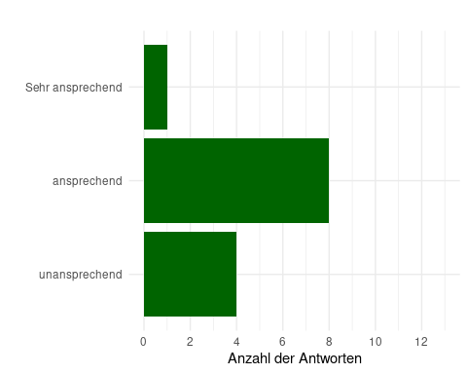

# 7. Bedienung der Website

[Likertskala mit 3 Antwortmöglichkeiten]

Beurteilen Sie wie die Website zu bedienen ist:

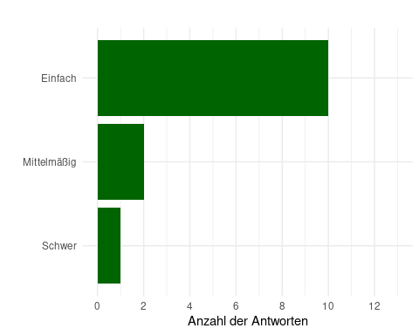

[Offene Frage]

Was könnte sich an der Bedienung der Website noch verbessern?

- wirkt unsortiert und ohne konzept   
- weniger sackgassen xD   
- Bis jetzt angenehm   
- Eventuell die Navigationselemente in der Navigationsbar nicht übereinanderstapeln, sondern alle in einer Linie darstellen (Lebensstile)   
- bessere Einleitung was es alles auf der Webseite gibt   
- Gibt nichts auszusetzen   
- Wichtiges hervorheben und unwichtig schwarz weiß   
- Verwirrend ist nur, dass einige Buttons/Pfeile nirgends hinführen. Vielleicht liegt es daran, dass die Seite noch in Arbeit ist?   
- Buttons sind unterschiedlich groß, vereinzelnd sind Tippfehler zu finden   
- Bessere Gliederung   
- Nichts alles ist so gut   
- Nichts   
- Weniger Block Text, mehr Bilder/Grafiken/Deko außer man ist bereits in einem bestimmten Artikel dann kann es natürlich auch Block Texte rauslaufen.

# 8. Informationen auf der Website

## 8.1 Verständlichkeit

[Likertskala mit 3 Antwortmöglichkeiten]

Beurteilen Sie wie die Website zu bedienen ist:

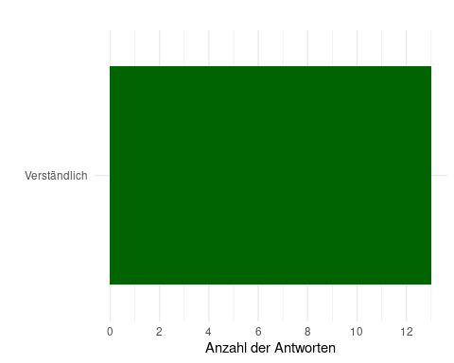

[Offene Frage]

Welche Inhalte der Webseite bedürfen besserer Erklärung?

- warum muss ich das feld ausfüllen?? vorallem das menü bedarf besserer erklärung   
- Evtl. mehr auf Bildung - Nachhaltigkeit sowie Wirtschaft - Nachhaltigkeit eingehen   
- Warum ist esoterisch als Punkt bei einem Label für Lebensmittel relevant?   
- Der architektonische Entwurf

## 8.2 Vertrauen

[Likertskala mit 3 Antwortmöglichkeiten]

Vertrauen Sie den Informationen auf der Website?

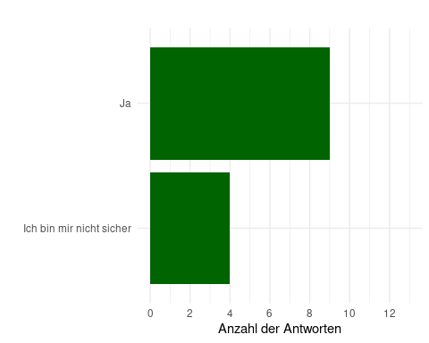

[Offene Frage]

Was brauchst du, um den Inhalten der Webseite vertrauen zu können?

- Seriösität   
- seriöse Partner   
- Mir gefällt, dass genügend Quellen angegeben werden. Darauf zu achten, dass konsistent Quellen angegeben werden, macht die Seite vertraulich (evtl. mit Links zu den Quellen)   
- Quellenverzeichnis   
- Wissenschaftlich belegte Fakten   
- Seriösität und kein kunterbunt   
- Mehr Quellenangaben   
- Angemessene Ausdrucksweise, seriöser Seiten Aufbau, viele Verweise, vertrauensvolle Kontakt Angaben   
- Übersichtlichkeit   
- Quellenverweise,   
- Ich habe die Quellen nicht näher überprüft, das ist natürlich ein wichtiger Schritt der bei jeder Website wichtig ist, zumindest solange sie nicht Etabliert ist.

# 9. Navigation

[Aufgabe]

Öffne jetzt erneut die Website und versuche dich über das Thema wie Fast Fashion uns beeinflusst zu informieren

[Likertskala mit 6 Antwortmöglichkeiten]

Wie verlief die Suche über das Thema für dich?

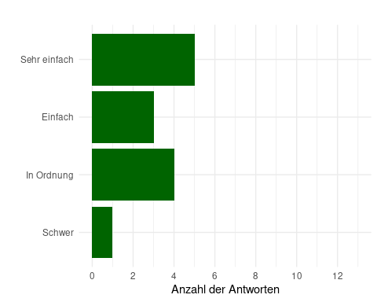

[Offene Frage]

Wie hast du gesucht und was erschwerte die Suche?

- über die suchfunktion "fast fashion" eingegeben, war sehr leicht   
- Über Registerwahl oben: Lebensstile->Kleidung   
- Kleidung- wie unser kleidet Konsum die Umwelt zerstört- wie fast fashion uns beeinflusst   
- Über die Suchleiste "Fast Fashion" gesucht - es lief ganz gut   
- habe die Tabs nacheinander abgecheckt   
- Über die Suchleiste   
- Oben rechts - Lupe   
- Ich habe unter dem Punkt "Lebensstile" nach der Kategorie "Kleidung" gesucht. Unintuitiv ist dabei, dass der Text zu unserem Kleidungskonsum unter den Organisationen steht und nicht direkt sichtbar wird. Man weiß nicht, dass man den Text dort findet, bis man weit runterscrollt   
- Button Kleidung dann mehr erfahren   
- Auf den Reiter "Kleidung" gegangen, jedoch war jedes Bild ausge-x-t   
- Ich bin zu den Reitern der Webseite gewechselt   
- Bin auf die Such Funktion drauf und habe fast und Fashion reingeschrieben   
- Einfach Fashion in die Such-leiste eingeben, damit ist die Suche sofort geschafft

# 10. Offene Schlussfrage

[Offene Frage]

Wie hast du gesucht und was erschwerte die Suche?

- besser sortieren   
- Erklärung was Nachhaltigkeit ist und meint etwas ausformulieren, Nachhaltigkeit als Problem verstehen - nicht als (Wunder-)Lösung   
- Vllt. gleiche Bildergröße auf der Startseite und teilweise sind kleine Bilder oder Logos sehr gequetscht neben dem Text